本文档是记录c++学习过程中的编译错误经历和需要注意的地方。

1.出现没有包含头文件 No such file or directory

有可能是把自己定义的头文件用<>括起来了，

2.编译出现多个main重复定义

有可能是利用了多文件编译的方式，下面连接说的就是多文件编译，反过来则是编译当前文件

<https://blog.csdn.net/IAMWisdomF/article/details/119705415>

3.编译出现undefined reference to `triangular::_elems'（静态变量）

这种是C++中静态变量不能仅仅在类中声明，需要在程序文件中加以定义。

4.类成员函数指针的问题。

在类内部定义了成员函数指针，在main函数指针中直接利用这个指针指向类成员函数就不调用，出现类似未在作用域中生命的报错。

但是，在main函数中利用类中的定义，定义一个函数指针，指向类成员函数，再利用类已有的对象进行调用，就可以正常使用。

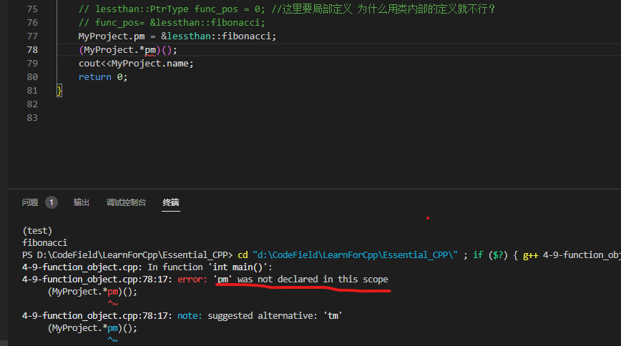

用main中定义：

